«Школа против насилия»

В рамках принятия мер, направленных на обеспечение безопасности образовательных организаций, предупреждение и выявление фактов распространения скулшутинга в образовательной среде, в период с 7 по 9 октября 2024 года в МБОУ СОШ с.Большой Труев были проведены ряд мероприятий; классные часы, беседы, показ презентации, распространение памяток среди родителей.

9 октября в МБОУ СОШ с. Большой Труев прошла профилактическая беседа «Скулшутинг,колумбайн,экстремизм» с обучающимися 8 «Б» класса.  
Цель: формирование адекватной самооценки личности обучающегося и его поведения, ориентируясь на существующие законы;  
познакомить учащихся с понятием «скулшутинг» и «колумбайн», с типичными особенностями детей, которые становятся преследователями и жертвами преследования; выработать навыки поведения при столкновении с преследованием; способствовать воспитанию законопослушного гражданина.  
Скулшутинг– это вооруженное нападение учащегося или стороннего человека на школьников внутри учебного заведения. Подростки наиболее подвержены влиянию, поэтому часто совершают поступки, аналогичные тем, о которых прочитали в книге или журнале, узнали из Интернета. "Колумбайн" тоже следует рассматривать как своего рода деструктивную субкультуру, одновременно – как экстремистское сообщество и культ. И это одна из самых опасных форм деструктивного поведения. Также были затронуты причины совершения детьми скулшутинга, на что следует обратить внимание и пути решения проблемы. Были приведены видео примеры, связанные с жестокостью и насилием.  
Ответы ребят дополнялись информацией, представленной в презентации «Причины насилия».

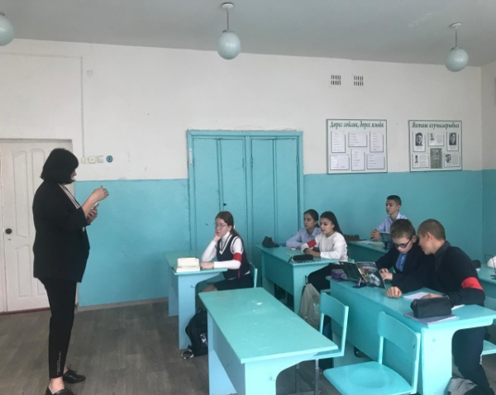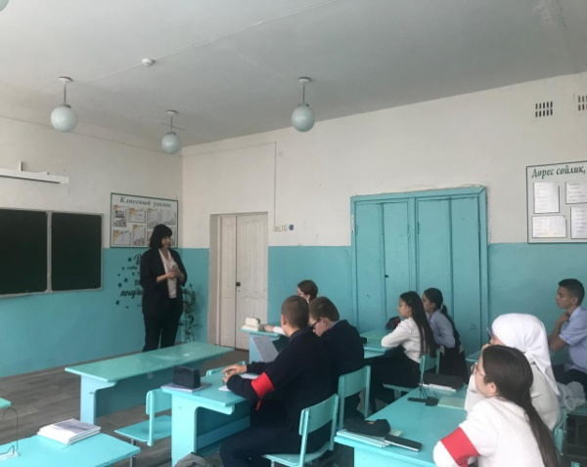

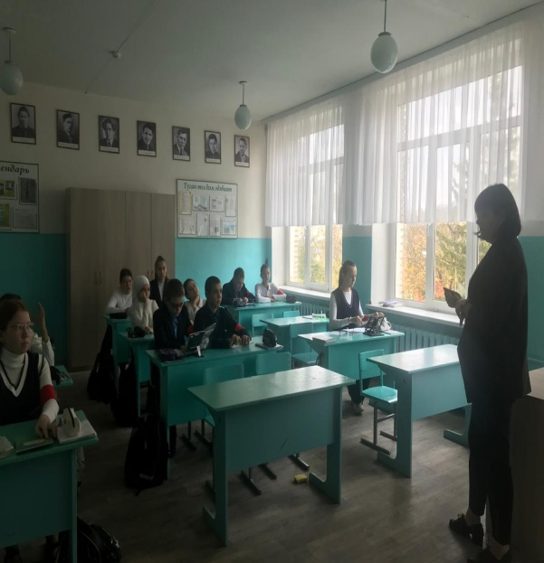 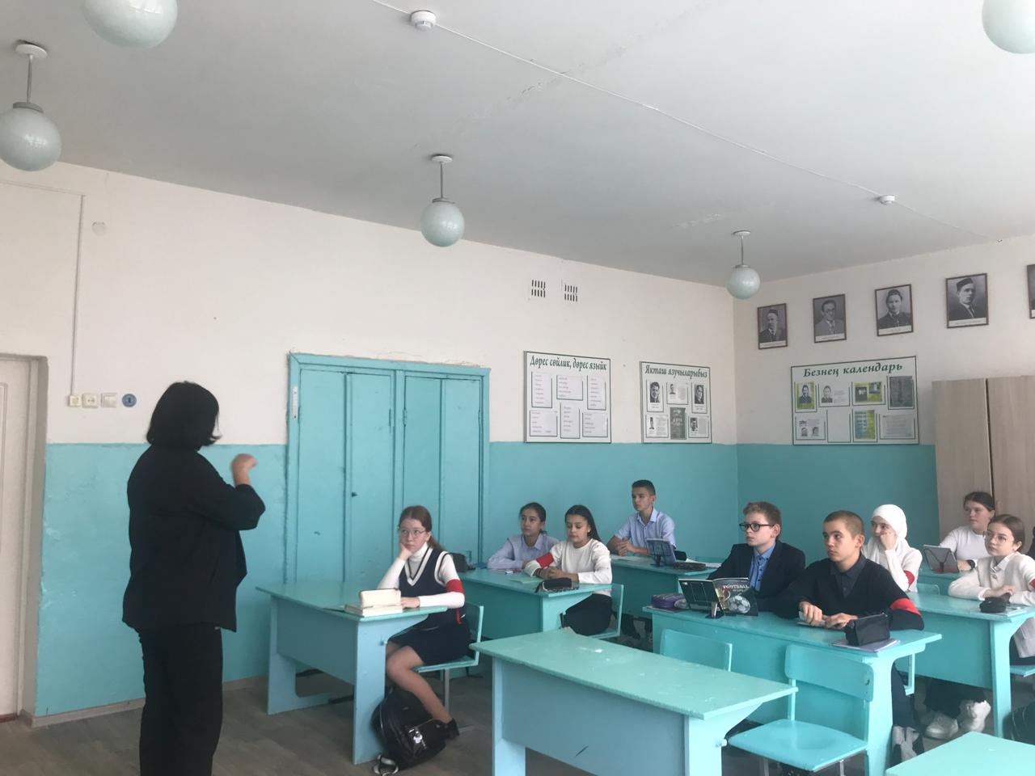

Педагог психолог Усманова С.Ю.